ДОРНОГОВЬ АЙМГИЙН БОЛОВСРОЛЫН
САЛБАРЫН 2023-2024 ОНЫ ХИЧЭЭЛИЙН ЖИЛИЙН
СТАТИСТИКИЙН ТАНИЛЦУУЛГА

А. СУРГУУЛИЙН ӨМНӨХ БОЛОВСРОЛ

Сургуулийн өмнөх боловсролын сургалтын байгууллага
(байршил, өмчийн хэлбэр, ангилал)
2023-2024 оны хичээлийн жилд 40 цэцэрлэг сургалтын үйл ажиллагаа эрхэлж байгаагийн 33 нь буюу 82,5 хувь нь төрийн өмчийн, 1 нь буюу 2.5 хувь нь хувийн цэцэрлэг, 6 нь 15.0% нь төмөр замын цэцэрлэг юм.
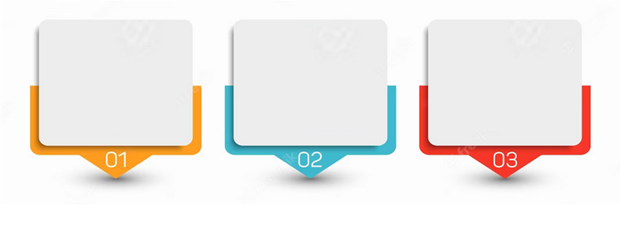
Төрийн өмчийн 33 цэцэрлэг 82.5%
Төрийн бус өмчийн 1 цэцэрлэг 2.5%
Төмөр замын 6 цэцэрлэг 15.0%

Цэцэрлэгийн тоо /сүүлийн 5 жил/
Цэцэрлэг
Хичээлийн жил | Бүгд | төрийн | хувийн | Төмөр замын
2018-2019 | 38 | 29 | 3 | 6
2019-2020 | 41 | 31 | 4 | 6
2020-2021 | 42 | 33 | 3 | 6
2021-2022 | 42 | 33 | 3 | 6
2022-2023 | 42 | 33 | 3 | 6

Сургуулийн өмнөх боловсролын бүлэг, хүүхэд

Аймгийн Боловсрол, шинжлэх ухааны газрын харьяа 34 цэцэрлэгт 5063 хүүхэд, төмөр замын 6 цэцэрлэгт 714 хүүхэд нийт 5777 хүүхэд СӨБ-д хамрагдаж байна. БШУГ-ын харьяа цэцэрлэгүүдийн 166 бүлэгт өдрөөр 4720, хувилбарт сургалтын 9 бүлэгт 343 хүүхэд , хөгжлийн бэрхшээлтэй 31 хамрагдаж байна. 2022 оны хүн амын тооноос тооцоолоход 5 настай 1565 хүүхдээс 2023-2024 оны хичээлийн жилд 1509 /1341+168/ хүүхэд цэцэрлэгт хамрагдаж, 2023 оны байдлаар хамрагдалтын хувь 96.4% байна.

Сургуулийн өмнөх боловсролд хамрагдаж буй хүүхэд, бүлэг дүүргэлт
/сүүлийн 5 жил/

Хичээлийн жил | Бүгд | БШУГ-ын харьяа цэцэрлэгийн нийт хүүхдийн тоо | БШУГ-ын харьяа цэцэрлэгийн хүүхдийн тоо |  | төмөр замын цэцэрлэгийн хүүхдийн тоо | БШУГ-ын харьяа цэцэрлэгийн  бүлэг дүүргэлт
Хичээлийн жил | Бүгд | БШУГ-ын харьяа цэцэрлэгийн нийт хүүхдийн тоо | цэцэрлэгт | хувилбарт | төмөр замын цэцэрлэгийн хүүхдийн тоо | БШУГ-ын харьяа цэцэрлэгийн  бүлэг дүүргэлт
2019-2020 | 6370 | 5520 | 5122 | 398 | 850 | 31.0
2020-2021 | 5804 | 5032 | 4653 | 379 | 772 | 26.7
2021-2022 | 4203 | 3655 | 3266 | 389 | 548 | 22.7
2022-2023 | 5490 | 4775 | 4454 | 321 | 715 | 26.4
2023-2024 | 5777 | 5063 | 4720 | 343 | 714 | 28.4

Сургуулийн өмнөх боловсролын хамран сургалт /сүүлийн 5 жил/

Өмнөх онтой харьцуулахад сургуулийн өмнөх боловсролын бохир жин 5.7%-иар, суруулийн өмнөх боловсролын цэвэр жин 5.9%-иар тус тус өссөн дүнтэй байна.

Сурагчдын хүйсийн харьцаа /БШУГ-ын харьяа цэцэрлэгүүдийн хувьд/

2023-2024 оны хичээлийн жилд БШУГ-ын харьяа цэцэрлэгүүдэд 5063 хүүхэд хамрагдаж байгаагийн 2468 нь буюу 48.7 хувь нь эмэгтэй хүүхэд, 2595 нь буюу 51.3 хувь нь эрэгтэй хүүхэд суралцаж байна. Өнгөрсөн хичээлийн жилтэй харьцуулахад эрэгтэй хүүхдийн эзлэх хувь 0.3 хувиар өсчээ.

СӨБ-д ажиллагчид болон багшлах боловсон хүчин

БШУГ-ын харьяа 34 цэцэрлэгт нийт 742 хүн ажиллаж байгаагийн 200 нь буюу 27.0% нь үндсэн багш, 166 нь буюу 22.4% нь туслах багш ажиллаж байна.


Нийт ажилтан
742

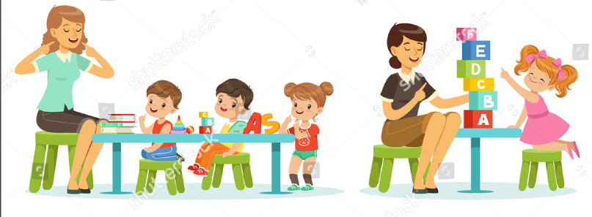
Үндсэн багш
200
Туслах багш
166

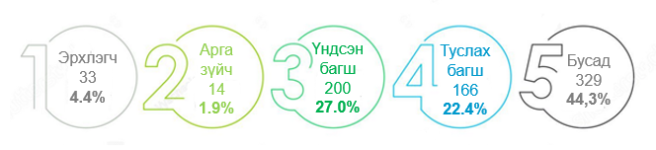

№ | Үзүүлэлт | Ажилтны тоо |  |  | Ажилтны эзлэх хувь
№ | Үзүүлэлт | Бүгд | эм | эр | эм | эр
1 | Эрхлэгч | 33 | 33 | 0 | 100% | 0%
2 | Арга зүйч | 14 | 14 | 0 | 100% | 0%
3 | Үндсэн багш | 200 | 191 | 9 | 95.5% | 4.5%
4 | Туслах багш | 166 | 166 | 0 | 100% | 0%
5 | Бусад | 329 | 225 | 104 | 68.4% | 31.6%
НИЙТ |  | 742 | 629 | 113 | 84.8% | 15.2%

Цэцэрлэгийн багш, ажилтны тоо / сүүлийн 5 жил/

Хичээлийн  жил | Нийт ажилтан | Үндсэн багшийн тоо | Туслах багшийн тоо
2019-2020 | 696 | 187 | 165
2020-2021 | 757 | 203 | 174
2021-2022 | 749 | 199 | 167
2022-2023 | 759 | 202 | 169
2023-2024 | 742 | 200 | 166

СӨБ-ын багшийн боловсролын түвшин, насны ангилал, мэргэжлийн зэрэг

Цэцэрлэгийн үндсэн багш нарын 88.5% /177/ нь дипломоос дээш боловсролтой байгаа нь өмнөх жилээс 3.5%-иар буурсан, 77 нь буюу 38.5% нь мэргэжлийн зэрэгтэй байгаа нь өмнөх хичээлийн жилээс 2.1%-иар буурсан үзүүлэлттэй байна.
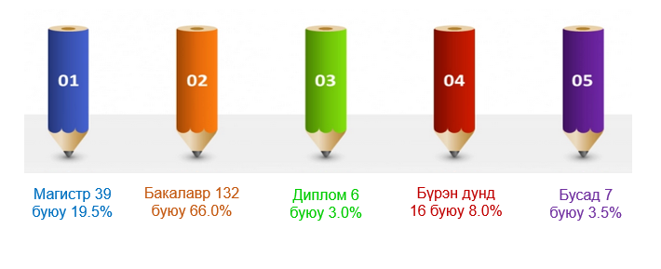
Үндсэн багшийн боловсролын түвшин
Үндсэн багшийн боловсролын түвшин /сүүлийн 5 жил /

Хичээлийн жил | Дипломоос дээш боловсролтой багшийн эзлэх хувь | Үүнээс:
Хичээлийн жил | Дипломоос дээш боловсролтой багшийн эзлэх хувь | Магистр | Бакалавр | Диплом | Бүрэн дунд | Бусад
2019-2020 | 81.8 | 24 | 111 | 18 | 23 | 11
2020-2021 | 88.2 | 25 | 146 | 8 | 17 | 7
2021-2022 | 91.4 | 25 | 146 | 11 | 12 | 5
2022-2023 | 92.0 | 37 | 143 | 6 | 14 | 2
2023-2024 | 88.5 | 39 | 132 | 6 | 16 | 7

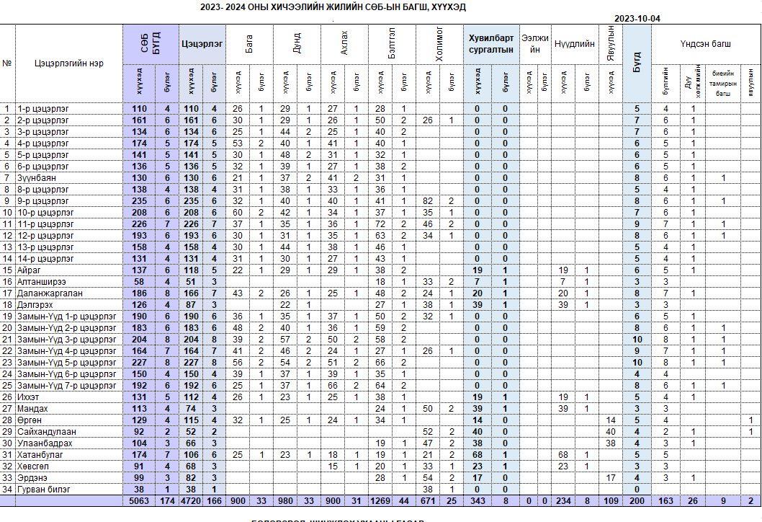

Б. ЕРӨНХИЙ БОЛОВСРОЛ

Бага, дунд боловсролын сургалтын байгууллага
(байршил, өмчий хэлбэр, ангилал)
2023-2024 оны хичээлийн жилд ерөнхий боловсролын 22 сургууль сургалтын үйл ажиллагаа эрхэлж байгаагийн 21 нь буюу 95.5 хувь нь төрийн өмчийн, 1 нь буюу 4.5 хувь нь хувийн өмчийн сургууль юм.

Ерөнхий боловсролын сургуулийн тоо / сүүлийн 5 жил /
Хичээлийн жил | Бүгд | төрийн | хувийн | Бүгд | бага | дунд | ахлах
2019-2020 | 22 | 21 | 1 | 22 | 2 | 10 | 10
2020-2021 | 21 | 20 | 1 | 21 | 1 | 10 | 10
2021-2022 | 21 | 20 | 1 | 21 | 1 | 10 | 10
2022-2023 | 22 | 21 | 1 | 22 | 1 | 10 | 11
2023-2024 | 22 | 21 | 1 | 22 | 1 | 10 | 11

Ерөнхий боловсролын сургуулийн бүлэг, бүлэг дүүргэлт
Аймгийн хэмжээнд энэ хичээлийн жилд 533 бүлэг хичээллэж байгаа нь өнгөрсөн хичээлийн жилээс 20-оор өссөн байна. Аймгийн бүлэг дүүргэлтийн дундаж 29.6 болж өмнөх оноос 0.3-аар буурсан. Хамгийн их нь Сайншанд сумын 1-р сургууль 37.9 бүлэгт дүүргэлттэй, хамгийн бага нь Сайхандулааны сургууль 14.0 бүлэг дүүргэлттэй байна.

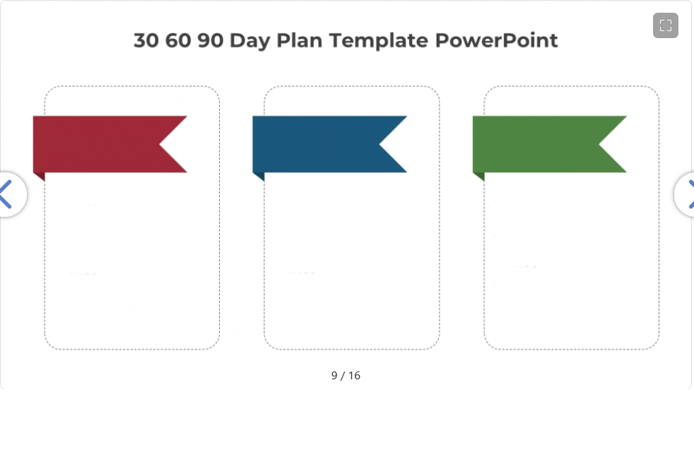
2023-2024 оны хичээлийн жилийн бүлгийн тоо, бүлэг дүүргэлт
Ахлах ангийн ангийн бүлэг 84
Бүлэг дүүргэлт 27.8
Бага ангийн бүлэг 261
Бүлэг дүүргэлт 30.1
Дунд ангийн бүлэг 188
Бүлэг дүүргэлт 29.6

Бүлгийн тоо, бүлэг дүүргэлт /сүүлийн 5 жилээр/

Хичээлийн жил | Бүлэг дүүргэлт | Бүгд | Бага | Дунд | Ахлах | Бүгд | 1-р ээлж | 2-р ээлж | 3-р ээлж
2019-2020 | 30.7 | 455 | 237 | 157 | 61 | 455 | 309 | 146 | 0
2020-2021 | 30.4 | 481 | 243 | 172 | 66 | 481 | 335 | 144 | 2
2021-2022 | 30.3 | 500 | 252 | 177 | 71 | 500 | 358 | 139 | 3
2022-2023 | 29.9 | 513 | 257 | 181 | 75 | 513 | 346 | 167 | 0
2023-2024 | 29.6 | 533 | 261 | 188 | 84 | 533 | 383 | 150 | 0

Энэ хичээлийн жилд нийт бүлгийн 71.9 хувь нь нэгдүгээр ээлжинд хичээллэж байгаа нь өмнөх жилээс 4.5%-иар өсчээ. Хоёрдугаар ээлжинд 28.1 хувь нь хичээллэж байна.
Суралцагчид
2023-2024 оны хичээлийн жилд ерөнхий боловсролын сургуульд өдрөөр 15765, дүйцсэн хөтөлбөрөөр 8 сургууль, НТБ-ын төвд нийт 60 суралцагч суралцаж байна. Өдрөөр суралцагчдын тоо өнгөрсөн хичээлийн жилээс 444-өөр , дүйцсэн хөтөлбөрөөр суралцагч 26-аар тус тус өссөн байна. Өдрөөр суралцагчдын 11043 нь буюу 70.0% нь 1-р ээлжинд хичээллэж байгаа нь өнгөрсөн жилийнхээс 6.3%-иар өссөн байна. Хоёрдугаар ээлжинд 4722 нь буюу 30.0% нь суралцаж байна. Өдрөөр суралцагчдын 7636 нь буюу 48.4% нь Сайншанд сумын зургаан сургуульд суралцаж өмнөх жилийн энэ үзүүлэлтээс 0.8%-иар өссөн бол Замын-Үүд сумын 4 сургуульд 4438 нь буюу 28.2% нь суралцаж байна. Бага ангийн суралцагч 7868, дунд ангийн суралцагч 5559, ахлах ангийн суралцагч 2338 байгаа нь өмнөх хичээлийн жилтэй харьцуулахад бага ангийн суралцагчдын тоо 69-өөр буурч, дунд анги 217-оор, ахлах анги 296-аар тус тус өсчээ. Өдрийн ангид суралцагчаас бүтэн өнчин 31 /0.2%/, хөгжлийн бэрхшээлтэй 102 /0.6%/ суралцагч сурч байна.

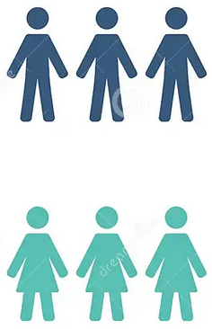
Өдрөөр суралцагч 15765

эрэгтэй сурагч 7962-
эмэгтэй сурагч 7803

2023-2024 оны хичээлийн жилд 6 настай 1449 хүүхэд сургуульд хамрагдсан бөгөөд 2022 оны хүн амын тоотой харьцуулан үзвэл 6 настай хүүхдийн хамралт 98.6% болж өмнөх оноос 5.5%-иар өссөн байна. 1-р ангид элссэн 1490 сурагчийн 1429 нь буюу 95.9% СӨБ-д хамрагдсан байгаа нь өмнөх жилийн үзүүлэлтээс 1.6%-иар өсчээ.
Нэгдүгээр ангид элссэн 1490 сурагчаас эрт элсэлт буюу 5 настай хүүхэд байхгүй ба хожуу элсэлт 7-9 настай 39 /0.2%/ сурагч байна.

Ерөнхий боловсролын сургуульд өдрөөр
суралцагчид (анги, өмчийн хэлбэр, сүүлийн 5 жил)

Хичээлийн жил | Суралцагчдын тоо
Хичээлийн жил | Бүгд | Төрийн | Хувийн | Бүгд | Бага | Дунд | Ахлах
2019-2020 | 13971 | 13840 | 131 | 13971 | 7591 | 4553 | 1827
2020-2021 | 14629 | 14499 | 130 | 14629 | 7755 | 4974 | 1900
2021-2022 | 15172 | 15039 | 133 | 15172 | 8099 | 5151 | 1922
2022-2023 | 15321 | 15177 | 144 | 15321 | 7937 | 5342 | 2042
2023-2024 | 15765 | 15619 | 146 | 15765 | 7868 | 5999 | 2338

Сурагчдын хүйсийн харьцаа

2023-2024 оны хичээлийн жилд өдрөөр 15765 суралцагч суралцаж байгаагийн 7962 буюу 50.5%-ийг хөвгүүд, 7803 буюу 49.5%-ийг охид эзэлж байна. Эрэгтэй суралцагчийн эзлэх хувь өмнөх хичээлийн жилээс 0.2%-иар өссөн

Үзүүлэлт | Бүгд | эмэгтэй |  | эрэгтэй
Үзүүлэлт | Бүгд | тоо | Хувь | тоо | хувь
Бага анги | 7868 | 3791 | 48.2% | 4077 | 51.8%
Дунд анги | 5559 | 2699 | 48.6% | 2860 | 51.4%
Ахлах анги | 2338 | 1313 | 56.2% | 1025 | 43.8%

Ахлах ангид эмэгтэй сурагчийн эзлэх хувь өнгөрсөн жилээс 1.4%-иар буурч, эрэгтэй сурагчийн эзлэх хувь эсрэгээрээ өссөн байна.

Бүгд |  | I | II | III | IV | V | VI | VII | VIII | IX | X | XI | XII
 |  | 1490 | 1558 | 1631 | 1613 | 1576 | 1511 | 1438 | 1282 | 1328 | 874 | 753 | 711
эр | тоо | 755 | 821 | 816 | 861 | 824 | 771 | 737 | 655 | 697 | 383 | 343 | 299
эр | хувь | 50.7 | 52.7 | 50.0 | 53.4 | 52.3 | 51.0 | 51.3 | 51.1 | 52.5 | 43.8 | 45.6 | 42.1
эм | тоо | 735 | 737 | 815 | 752 | 752 | 740 | 701 | 627 | 631 | 491 | 410 | 412
эм | хувь | 49.3 | 47.3 | 50.0 | 46.6 | 47.7 | 49.0 | 48.7 | 48.9 | 47.5 | 56.2 | 54.4 | 57.9

Ерөнхий боловсролын сургуульд
өдрөөр суралцагчид хүйсээр (сүүлийн 5 жил)

Хичээлийн жил | нийт |  | бага |  | дунд |  | ахлах
Хичээлийн жил | эмэгтэй | эрэгтэй | эмэгтэй | эрэгтэй | эмэгтэй | эрэгтэй | эмэгтэй | эрэгтэй
2019-2020 | 49.8% | 50.2% | 48.1% | 51.9% | 49.2% | 50.8% | 58.2% | 41.8%
2020-2021 | 49.6% | 50.4% | 48.0% | 52.0% | 48.8% | 51.2% | 58.3% | 41.7%
2021-2022 | 49.8% | 50.2% | 48.5% | 51.5% | 48.5% | 51.5% | 58.6% | 41.4%
2022-2023 | 49.7% | 50.3% | 48.4% | 51.6% | 48.7% | 51.3% | 57.6% | 42.4%
2023-2024 | 49.5% | 50.5% | 48.2% | 51.8% | 48.6% | 51.4% | 56.2% | 43.8%

ЕБС-ийн дотуур байр

2023-2024 оны хичээлийн жилд 16 сургуулийн нийт 1115 хүүхдийн хүчин чадалтай дотуур байр үйл ажиллагаа явуулж байна.
Дотуур байранд суух саналтай хүүхдийн тоо | Дотуур байранд сууж буй хүүхдийн тоо | Дотуур байранд амьдарч буй малчдын хүүхдийн тоо | Дотуур байранд суух саналтай хүүхдээс дотуур байранд амьдардаг хүүхдийн эзлэх хувь | Дотуур байранд суудаг хүүхдээс малчдын хүүхдийн эзлэх хувь
749 | 749 | 562 | 100.0% | 75.0%

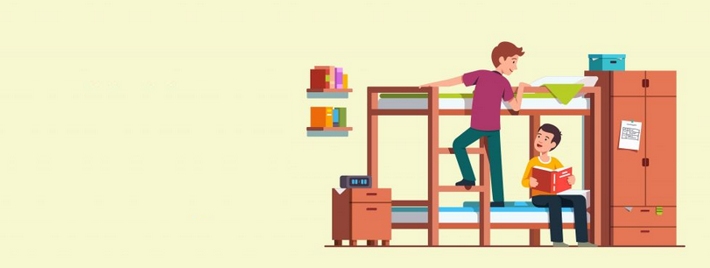
Сайншанд сумын 1-р сургуулийн дотуур байрны хүүхэд хамгийн их буюу 90, Өргөн сумын сургуулийн дотуур байранд хамгийн цөөн буюу тус бүр 14 сурагч амьдарч байна.
ЕБС-ийн дотуур байранд амьдарч буй 749 сурагчийн 378 нь буюу 50.4% эмэгтэй, 371 нь буюу 49.5% эрэгтэй сурагч байна.

2023-2024 оны хичээлийн жилд дотуур байранд амьдарч буй хүүхэд /ангиар/

Бүгд | I | II | III | IV | V | VI | VII | VIII | IX | X | XI | XII
749 | 20 | 51 | 63 | 78 | 53 | 68 | 84 | 75 | 92 | 57 | 58 | 50

Дотуур байранд амьдарч буй бага ангийн сурагчид 265 буюу 35.4% , дунд ангийн сурагчид 319 буюу 42.6%, ахлах ангийн сурагчид 165 буюу 22.0% байна.

Дотуур байранд амьдарч буй хүүхэд /насаар/

Бүгд | 6 | 7 | 8 | 9 | 10 | 11 | 12 | 13 | 14 | 15 | 16 | 17 дээш
749 | 17 | 49 | 66 | 75 | 56 | 67 | 80 | 75 | 92 | 61 | 62 | 49
хувь | 2.3 | 6.5 | 8.8 | 10.0 | 7.5 | 8.9 | 10.7 | 10.0 | 12.3 | 8.2 | 8.3 | 6.5

Дотуур байранд амьдарч буй хүүхэд /сүүлийн 5 жил/

ЕБС-ийн ажиллагсад болон багшлах боловсон хүчин

2023-2024 оны хичээлийн жилд ерөнхий боловсролын сургуульд 1222 хүн ажиллаж байгаа нь өмнөх оноос 68-аар нэмэгджээ. Ажиллагсадын 722 нь буюу 56.1% нь үндсэн багш байна. Үндсэн багшийн тоо өмнөх жилээс 24-өөр нэмэгдсэн бөгөөд багш нарын 82.8% нь эмэгтэй байна. Багш сурагчийн харьцаа 21.8 байгаа нь өнгөрсөн жилээс 0.1-ээр буурчээ.

Багш сурагчийн харьцаа /сүүлийн 5 жилээр /

Хичээлийн жил | 2019-2020 | 2020-2021 | 2021-2022 | 2022-2023 | 2023-2024
Хичээлийн жил | 21.5 | 22.0 | 22.1 | 21.9 | 21.8

Удирдах ажилтан 79
Бусад ажилтан 378
ЕБС-ийн нийт ажилтан 1222
Үндсэн багш 722
2023-2024 оны хичээлийн жилийн ажилтны тоо

Үзүүлэлт |  | Ажилтны тоо |  |  | Ажилтны эзлэх хувь
 |  | Бүгд | эр | эм | эр | эм | эр
 |  | 1222 | 227 | 995 | 18.6% | 81.4% | 18.6%
үүнээс: | Захирал | 20 | 6 | 14 | 30.0% | 70.0% | 30.0%
үүнээс: | Сургалтын менежер | 36 | 4 | 32 | 11.1% | 88.9% | 11.1%
үүнээс: | Нийгмийн ажилтан | 23 | 5 | 18 | 21.7% | 78.3% | 21.7%
үүнээс: | Үндсэн багш | 722 | 124 | 598 | 17.2% | 82.8% | 17.2%
үүнээс: | үүнээс: бага | 259 | 7 | 252 | 2.7% | 97.3% | 2.7%
үүнээс: | дунд | 132 | 31 | 101 | 23.5% | 76.5% | 23.5%
үүнээс: | дунд-ахлах | 331 | 86 | 245 | 26.0% | 74.0% | 26.0%
үүнээс: | Бусад | 421 | 88 | 333 | 20.9% | 79.1% | 20.9%

ЕБС-д ажиллагсадын 18.6% нь эрэгтэй байгаа нь өнгөрсөн онтой харьцуулахад 0.3%-иар өссөн байна.

Багш нарын боловсролын түвшин, насны ангилал, ажилласан жил

2023-2024 оны хичээлийн жилд үндсэн багш нарын 99 нь буюу 13.7% нь магистрын зэрэгтэй, 547 нь буюу 75.8% нь бакалавр, 60 нь буюу 8.3% нь дипломын боловсролтой, 16 нь буюу 2.2% нь бүрэн дунд боловсролтой байна.

Үндсэн багшийн боловсролын түвшин /5 жил /

Хичээлийн жил | Дипломоос дээш боловсролтой багшийн эзлэх хувь | Үүнээс:
Хичээлийн жил | Дипломоос дээш боловсролтой багшийн эзлэх хувь | Доктор | Магистр | Бакалавр | Диплом | Бусад
2019-2020 | 99.4 | 1 | 49 | 517 | 79 | 4
2020-2021 | 99.2 | 1 | 54 | 538 | 66 | 5
2021-2022 | 99.7 | 0 | 69 | 554 | 60 | 2
2022-2023 | 99.6 | 0 | 107 | 536 | 52 | 3
2023-2024 | 97.8 | 0 | 99 | 547 | 60 | 16

2023-2024 оны хичээлийн жилд оюутан-багш ажиллаж эхэлсэн мөн дээд боловсролын диплом нь баталгаажаагүй багш нарын улмаас дипломоос доош боловсролтой багшийн тоо нэмэгдсэн болно.

2023-2024 оны хичээлийн жилийн үндсэн багш /насны ангиллаар/

Насны ангилал | Багшийн тоо | Хувь
30 хүртэл | 217 | 30.1%
30-39 | 273 | 37.8%
40-49 | 151 | 20.9%
50-59 | 56 | 7.8%
60-аас дээш | 25 | 3.5%

Багш нарын 392 нь буюу 54.3% нь мэргэжлийн зэрэгтэй байгаа нь өмнөх жилээс 4.6%-иар өссөн. Нийт багш нараас зөвлөх зэрэгтэй багш 8 буюу 1.1% , тэргүүлэх зэрэгтэй багш 156 буюу 21.6%, заах аргач зэрэгтэй багш 228 буюу 31.6% -ийг эзэлж байна. Өмнөх жилээс зөвлөх зэрэгтэй багшийн эзлэх хувь 0.1%, тэргүүлэх зэрэгтэй багшийн эзлэх хувь 3.3%, заах аргач зэрэгтэй багшийн эзлэх хувь 1.2%-иар тус тус өсчээ.

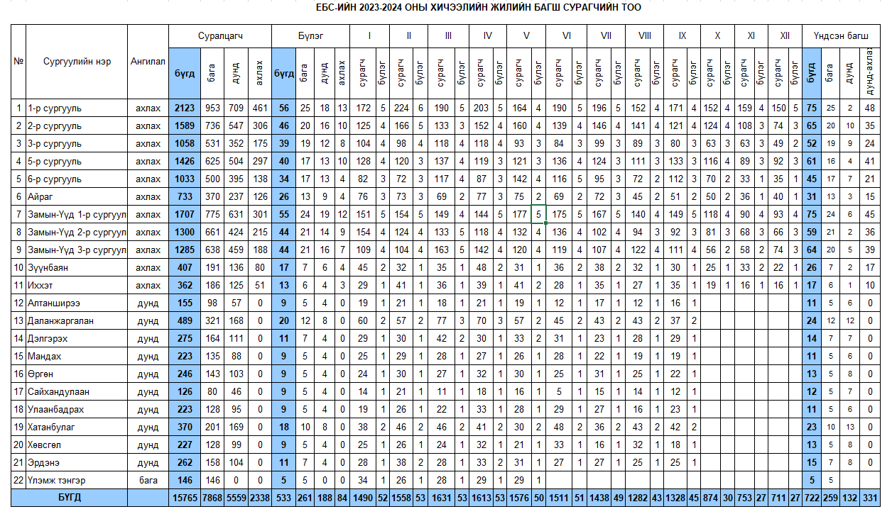
В. НАСАН ТУРШИЙН БОЛОВСРОЛ

Аймгийн Насан туршийн боловсролын төвд 5 хүн ажиллаж байгаагийн нь 3 нь буюу 60% нь үндсэн багш юм. Уг төвд I-XII ангийн 45 суралцагч суралцаж байгаагийн 20 нь буюу 44.4% нь хөгжлийн бэрхшээлтэй иргэн байна. Хөгжлийн бэрхшээлтэй суралцагчид нь “Хүүхэд хөгжлийн танхим”-ын боловсрол нөхөн сургалтад хамрагдаж байна.

Г. МЭРГЭЖЛИЙН БОЛОВСРОЛЫН БАЙГУУЛЛАГА

Дорноговь аймаг дахь Политехник коллеж нь 2023-2024 оны хичээлийн жилд 804 суралцагч, 74 ажилтантай хичээл сургалтын үйл ажиллагаагаа явуулж байна. Нийт ажиллагсадаас 43 нь буюу 58.1% нь үндсэн багш бөгөөд тэдгээрийн 15 /34.9%/ нь ерөнхий эрдмийн, 28/65.1%/ нь мэргэжлийн боловсролын багш юм.
ПТК-ийн суралцагчид
Энэ хичээлийн жилд 19 мэргэжлийн чиглэлээр 36 бүлэгт 804 суралцагч суралцаж байгаа нь өмнөх оноос 152-оор өсчээ. Нийт суралцагчаас 510 /63.4%/ нь эрэгтэй, 294 /36.6%/ нь эмэгтэй. Мөн хөгжлийн бэрхшээлтэй суралцагч 4 буюу 0.5%, бүтэн өнчин суралцагч 1 буюу 0.1%-ийг эзэлж байна. Суралцагчдыг боловсролын түвшнээр нь авч үзвэл дээд 49, техникийн 7, мэргэжлийн 61, бүрэн дунд 138, суурь 548, бага боловсролтой 1 хүн тус тус суралцаж байна. Техникийн боловсролд 28 суралцагч, мэргэжлийн боловсролд 776 суралцагч байна. Мэргэжлийн боловсролын нэг жилийн сургалтад 239, 2.5 жилийн сургалтад 537 хүн суралцаж байна.
Суралцагч 804

эрэгтэй сурагч 510-63.4%
эмэгтэй сурагч 294-36.6%

ПТК-ийн суралцагчид боловсролын түвшнээр: 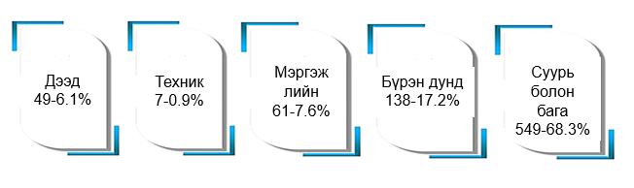
Суралцагчид мэргэжлээр:
№ | Мэргэжлийн чиглэл | Бүгд | Суралцагчийн тоо |  | Суралцагчийн эзлэх хувь
№ | Мэргэжлийн чиглэл | Бүгд | эрэгтэй | эмэгтэй | эрэгтэй | эмэгтэй
1 | Тогооч | 73 | 27 | 46 | 37.0% | 63.0%
2 | Барилгын өрөг угсрагч | 41 | 39 | 2 | 95.1% | 4.9%
3 | Барилгын засал-чимэглэлчин | 46 | 35 | 11 | 76.1% | 23.9%
4 | Гагнуурчин | 115 | 114 | 1 | 99.1% | 0.9%
5 | Бэлэг дурсгалын зүйл урлаач | 39 | 9 | 30 | 23.1% | 76.9%
6 | Барилгын цахилгаанчин | 72 | 54 | 18 | 75.0% | 25.0%
7 | Автомашины засварчин | 70 | 70 | 0 | 100.0% | 0.0%
8 | Хэвлэл график дизайнч | 101 | 32 | 69 | 31.7% | 68.3%
9 | Оёмол бүтээгдэхүүний оёдолчин | 26 | 1 | 25 | 3.8% | 96.2%
10 | Хангамжийн нярав | 35 | 5 | 30 | 14.3% | 85.7%
11 | Хүлэмжийн аж ахуйн фермер | 38 | 18 | 20 | 47.4% | 52.6%
12 | Вагон үзэгч засварчин | 20 | 9 | 11 | 45.0% | 55.0%
13 | Зүтгүүрийн туслах машинч | 37 | 37 | 0 | 100.0% | 0.0%
14 | Төмөр замын өртөөний жижүүр | 26 | 1 | 25 | 3.8% | 96.2%
15 | Илчит тэрэгний засварчин | 16 | 16 | 0 | 100.0% | 0.0%
16 | Төмөр замын замчин | 21 | 17 | 4 | 81.0% | 19.0%
17 | Автомашины механик | 8 | 8 | 0 | 100.0% | 0.0%
18 | Иргэний барилгын техникч | 6 | 5 | 1 | 83.3% | 16.7%
19 | Цахилгааны техникч | 14 | 13 | 1 | 92.9% | 7.1%
 | БҮГД | 804 | 510 | 294 | 63.4% | 36.6%

Дотуур байр

ПТК-ийн 120 хүүхдийн хүчин чадалтай дотуур байранд 56 суралцагч амьдарч байгаагийн 34 нь эрэгтэй, 22 нь эмэгтэй байна.

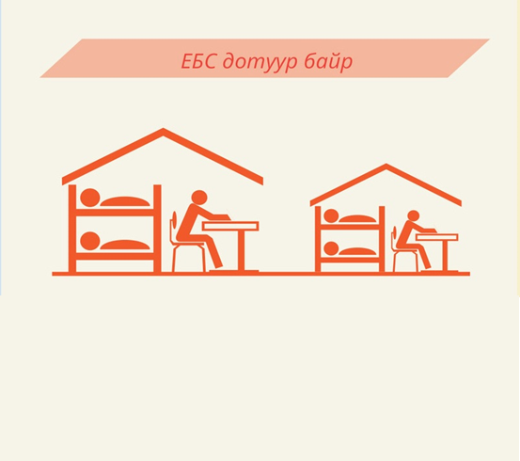
Политехникийн коллежийн дотуур байранд амьдарч буй 56 суралцагчийн 12 нь буюу 21.4% нь малчин өрхийн суралцагч байна.
ПТК-ийн ажиллагсад болон багшлах боловсон хүчин

Дорноговь аймаг дахь Политехник коллежид 2023-2024 оны хичээлийн жилд 74 ажилтан ажиллаж байгаагийн 43 нь буюу 58.1% нь үндсэн багш юм. Үндсэн багшийн 15 /34.9%/ нь ерөнхий эрдмийн, 28/65.1%/ нь мэргэжлийн боловсролын багш ажиллаж байна.
Үзүүлэлт |  | Ажилтны тоо |  |  | Ажилтны эзлэх хувь
 |  | Бүгд | эр | эм | эр | эм
Нийт  Удирдах ажилтан |  | 74  4 | 31  2 | 43  2 | 41.9%  50.0% | 58.1%  50.0%
 | Үндсэн багш | 43 | 19 | 24 | 44.2% | 55.8%
 | үүнээс: ерөнхий  эрдмийн | 15 | 3 | 12 | 20.0% | 80.0%
 | мэргэжлийн | 28 | 16 | 12 | 57.1% | 42.9%
Бусад |  | 27 | 10 | 17 | 37.0% | 63.0%
Үндсэн багш нарын боловсролын түвшин

Үндсэн багш нараас 4.7% нь буюу 2 нь тэргүүлэх зэрэгтэй, 32.6% буюу 14 нь заах аргач зэрэгтэй. Үндсэн багшийг насны бүлгээр нь ангилж үзвэл:
25 хүртэлх | 25-29 | 30-34 | 35-39 | 40-44 | 45-49 | 50-54 | 55-59 | 60-аас дээш
4 | 6 | 8 | 9 | 4 | 1 | 6 | 4 | 1
9.3% | 14.0% | 18.6% | 20.9% | 9.3% | 2.3% | 14.0% | 9.3% | 2.3%

